KAPOSVÁR MEGYEI JOGÚ VÁROS
POLGÁRMESTERE
1. változat

ELŐTERJESZTÉS

Kaposvár Építési Szabályzata és Szabályozási Terve
módosításának jóváhagyásáról

Előterjesztésünk a 70/2005. (XII.15.) önkormányzati rendelettel jóváhagyott Kaposvár Építési Szabályzatának és Szabályozási tervének ismételt „M10” jelű módosítására tesz javaslatot. A településrendezési eszközök teljes eljárás szerint lefolytatott módosítási igényeket évente 2 alkalommal terjesztjük a Közgyűlés elé.
Az Építési törvény előírásai (Étv. 9/B.§.(2)) alapján a módosítási igények támogatásáról valamint azok elfogadásáról a Közgyűlésnek kell döntenie.

A 314/2012. (XI.8.) Korm. rendelet a 28-29.§-a valamint a 17/2013. (II.6.) önkormányzati határozat értelmében az egyeztetési és véleményezési folyamatban résztvevő állandó partnerek mellett a településfejlesztési döntés meghozatalával párhuzamosan dönt a Közgyűlés az un. eseti partnerek köréről is.

Településszerkezeti tervet és KÉSZ-t érintő módosítási igény:

- Cukorgyár és területe veszélyességi övezetének jelölése (1.melléklet)

A Kaposvári Katasztrófavédelmi Igazgatóság megkeresése alapján a veszélyes anyagokkal kapcsolatos súlyos balesetek elleni védekezésről szóló 219/2011. (X.20.) Kormányrendelet 28. §-a alapján a cukorgyár veszélyességi övezetét jelző területet a településszerkezeti terven jelölni kell a mellékletben csatolt jogszabályi előírások alapján.

A védőövezet tájékoztató jellegű ábrázolásának településszerkezeti terven történő jelölése érdekében történő módosítás költsége az önkormányzatot terheli.

- Guba Sándor utca – Izzó utca – Kenyérgyár utca – Dombóvári út által határolt tömbben építési övezet határvonalának módosítása (2.melléklet)

A Lamelló Kft. kérelemmel fordult az önkormányzathoz, a cég tulajdonában lévő 3616/8 hrsz alatti ingatlan területébe beékelődött, kertvárosi lakóövezeti besorolásba tartozó 3622 hrsz alatti lakóingatlan hátsó telekrészét meg kívánja vásárolni. A mellékelt vázrajz szerinti telekalakítás csak szerkezeti terv és a szabályozási tervmódosítást követően jegyezhető be. Kérelmező a módosítás költségét vállalja.

Szakmai javaslat: a Szerkezeti terv és a Szabályozási terv módosítása támogatható a Guba Sándor utcai ingatlanok kialakult keleti telekhatárához igazodóan.

- Kaposvár, Kaposfüred Központi major építési övezeti besorolásának módosítása (3. melléklet)

A Kaposvár 0509/4 hrsz alatt működő Dráva-Milk Kft. a zajkibocsátási határérték túllépésének kezelése miatt nyújtotta be a településrendezési terv módosítás iránti igényét.

A környezeti zaj- és rezgésterhelési határértékek megállapításáról szóló 27/2008. (XII.3.) KvVM-EüM együttes rendelet eltörölte a korábbi zajhatárértékek megállapításáról szóló szabályozást. A központi jogszabály megszületésével a határérték jogszabályban rögzített, ez alól felmentést sem az Önkormányzat, sem a szakhatóságok nem adhatnak.

A Kaposfüred északnyugati lakóterület szabályozási tervét 2000-ben hagyta jóvá a Közgyűlés. A jelenleg hatályos szabályozási terv a korábbi szabályozási környezetet átvéve 2005-ben került elfogadásra.

A Dél-dunántúli Környezetvédelmi, Természetvédelmi és Vízügyi Felügyelőség 3642-8/2007. számú „FÜRED-HOLDING” Szolgáltató és Kereskedelmi Kft. részére kiadott határozatában az ingatlan környezeti beépítettségének megváltozására, a beépítési intenzitás növelésére hivatkozva új zajkibocsátási határértékeket állapított meg, amelyek a jelenlegi üzemeltetési körülmények mellet nyugati és északnyugati irányban nem teljesülnek.

A kérelmező által benyújtott dokumentumok alapján kiderül, hogy a zajhatárérték túllépésével érintett terület (lsd. melléklet) már a 2000 előtt érvényben lévő Általános Rendezési Terv alapján meglévő beépült lakóterületként volt nyilvántartva.

Kérelmező nyilatkozata szerint a zajhatárérték megállapítása óta az üzemterületen belül több alkalommal, intézkedési terv(ek) alapján próbálták a zajhatást határértéken belül tartani, ez azonban még mindig nem felel meg az előírtaknak.

A lakóterület más területfelhasználásba történő átsorolásával a jelenlegi zajkibocsátási határérték legitimálható, ez azonban a belterületi lakóingatlanok értékvesztését jelenti, mely nem áll arányba a kérelmező által üzemterületen belül tett zajhatárérték csökkentésére vonatkozó intézkedések megtételével illetve annak költségeivel. Az üzemterület 25 m szabályozási szélességű védőerdő kialakítással van szabályozva, mely jelenleg nem teljesül az üzemterület teljes telekhatárain. Ezért a meglévő lakóterületek átsorolásával történő szabályozási terv módosítása szakmailag nem támogatható.

4. Toponár, Deseda utca 13 008/36 hrsz alatti ingatlan építési övezeti módosítása (4. melléklet)

Az ingatlan jelenleg az ÁRT módosítást követően került Vk- Központi vegyes területi besorolásba. Az akkori tulajdonos idegenforgalmi jellegű beruházási szándéka nem valósult meg. Jelenlegi tulajdonos az ingatlan területi adottságait kihasználva – 11.000 m² - családi mintagazdaság kialakításában gondolkodik, melyhez nagyobb területigényű állattartó és gazdasági épületek valamint a jelenlegi lakóépület bővítése igényként jelentkezik.

Az OTÉK előírásaival összhangban álló hatályos szabályozási előírások alapján az ingatlanon sem lakóépület – kizárólag szolgálati lakás – sem állattartó épület nem helyezhető el.

Az állattartás kérelmező által megfogalmazott igénye jelentős mértékű, kisállat (baromfi, galamb, nyúl) és nagyállat (ló, egyéb nagytestű állat) tartó épület (istálló, ól, karám), gazdasági és tároló épületek egyaránt.(A tartani kíván állatok össztömege a kérelem alapján legfeljebb 15.000 kg.)

Az állatok tartásáról szóló 3/1993. (II. 05.) rendelet (tov. Rá). módosítása az élelmiszerláncról és hatósági felügyeletéről szóló 2008. évi XLVI. törvény 6.§ (6) bekezdése alapján, mely kimondta, hogy „Mezőgazdasági haszonállat tartása önkormányzati rendeletben nem korlátozható” az ingatlanokon történő haszonállat tartás a területhasználat és az állattartó épületek vonatkozásában a KÉSZ-ben került szabályozásra.

A szomszédos Gém utca a IV. állattartó övezetbe, míg a tőle keletre lévő lakóterület I. állattartó övezetbe sorolt. Az I. övezetben haszonállat tartására szolgáló épület nem építhető, ilyen célra a meglévő épület nem alakítható ki és nem hasznosítható, a IV. övezetben haszonállat tartására szolgáló épület építhető, vagy kialakítható, maximálisan 150 m² alapterületig, egy tömegben.
A Deseda-tó és területe helyi természetvédelmi területként nyilvántartott terület, a tó az ingatlan észak-nyugati sarkától 160 m-re van. Az érintett ingatlannal észak-nyugatról határos a kegyeleti park - Z/ke - és a Szabadidőközpont - Ksz –területe. Nem szabad figyelmen kívül hagyni, hogy a Deseda turisztikai fejlesztése most indult meg, valamint a szomszédos 13008/35 hrsz-ú ingatlanon egy lezáratlan használaton kívüli kút található.

Szakmai javaslat: A szerkezeti terv és a szabályozási terv módosítása, az ingatlan Deseda utcai - I. állattartó övezet szerinti - Lke övezetbe sorolása a szomszédos lakóingatlanokkal azonos szabályozási és állattartási feltételek biztosításával.

A módosítás költségét a kérelmező vállalja.

Kérem a T. Közgyűlést a településrendezési eszközök „M10” jelű módosítási szándékok jóváhagyását támogassa a határozati javaslatok elfogadásával.

Kaposvár, 2014. május 21.

Szita Károly
polgármester

HATÁROZATI JAVASLAT:

Kaposvár Megyei Jogú Város Közgyűlése megtárgyalta Kaposvár Építési Szabályzatának és Szabályozási valamint Szerkezeti Tervének módosításával kapcsolatos javaslatokról szóló előterjesztést és az alábbi határozatokat hozta:

- Kaposvár Megyei Jogú Város Közgyűlése Kaposvár Építési Szabályzatát és Szabályozási valamint Szerkezeti Tervét az alábbiak vonatkozásában felülvizsgálja és módosítja:

- a Cukorgyár veszélyességi övezetének jelölését tájékoztató jellegű elemként felvezeti a településszerkezeti tervre;
- a Guba S. utca – Izzó utca – Kenyérgyár utca – Dombóvári út által határolt tömbben a lakóövezet és kereskedelmi- szolgáltató gazdasági övezet határvonalát módosítja a lakótelkek kialakult hátsókert méretének figyelembevételével;
- a 13 008/36 hrsz alatti ingatlan vonatkozásában a területfelhasználást módosítja a környező ingatlanokkal azonos kertvárosi lakóterület építési övezet szerinti beépítési szabályozás kialakításának céljából az I. állattartási övezeti besorolással.

Felelős: Szita Károly polgármester
Közreműködik: L. Balogh Krisztina főépítész
Határidő: 2015. március 31.

- A Közgyűlés a 17/2013. (II.6.) településfejlesztéssel és a településrendezéssel kapcsolatos partnerségi egyeztetés szabályairól szóló önkormányzati határozat alapján a véleményezésbe eseti résztvevőként bevonja:

a) Magyar Cukor Zrt-t az 1/a) pont vonatkozásában;
b) Lamelló Kft-t az 1/b) pont vonatkozásában;
c) kérelmező tulajdonost az 1/c) pont vonatkozásában;

Felelős: Szita Károly polgármester
Közreműködik: L. Balogh Krisztina főépítész
Határidő: folyamatos

- Kaposvár Megyei Jogú Város Közgyűlése Kaposvár Építési Szabályzatát és Szabályozási Tervének módosítása iránti kérelmét a Kaposfüred, Központi major területén (0509/4 hrsz) működő üzemi létesítmények előírt zajhatárértékének teljesülése érdekében nem támogatja, a környező ingatlanok vonatkozásában a területfelhasználását nem módosítja.

Felelős: Szita Károly polgármester
Közreműködik: L. Balogh Krisztina főépítész
Határidő: azonnal

- melléklet
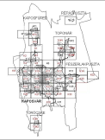 | - Cukorgyár és területe veszélyességi övezetének jelölése  - K17, K18, K23, K24 Szabályozási tervlapok  - Településszerkezeti Tervlap

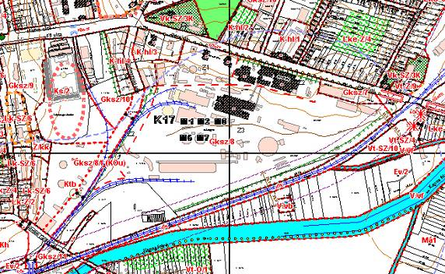

A Kaposvári Katasztrófavédelmi Igazgatóság tájékoztatása alapján a veszélyes anyagokkal kapcsolatos súlyos balesetek elleni védekezésről szóló 219/2011. (X.20.) Kormányrendelet 28.§-a alapján a cukorgyár veszélyességi övezetét jelző területet a településszerkezeti terven jelölni kell.

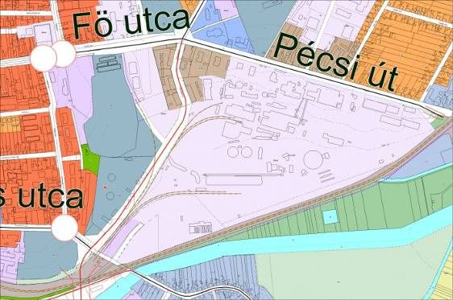

A veszélyes anyagokkal kapcsolatos súlyos balesetek elleni védekezésről szóló 219/2011. (X.20.) Kormányrendelet 28.§ alapján:

„28. § (1) A hatóság (a hivatásos katasztrófavédelmi szerv) a biztonsági jelentés vagy a biztonsági elemzés alapján - azok feltételek nélküli elfogadásával egyidejűleg - katasztrófavédelmi engedélyben jelöli ki a veszélyes anyagokkal foglalkozó üzem körüli veszélyességi övezet határait.
(2) A hatóság a veszélyességi övezet határairól tájékoztatja az érintett polgármestert, és kezdeményezi a veszélyességi övezet településszerkezeti tervben való feltüntetését. A hatóság a veszélyességi övezet kijelöléséről tájékoztatja a megyei területfejlesztési tanács tagjaként eljáró megyei közgyűlés elnökét. A polgármester a tájékoztatást követően haladéktalanul értesíti a hatóságot a veszélyességi övezet településszerkezeti tervben történő feltüntetésének várható időpontjáról.
(3) A polgármester a veszélyességi övezet településszerkezeti tervben történő feltüntetéséig a veszélyességi övezet határán belüli területen történő esetleges fejlesztések során figyelembe veszi a veszélyességi övezet határait, és a fejlesztésekről a fejlesztés engedélyezése előtt állásfoglalást kér a hatóságtól, és kezdeményezi a 29. § (1) bekezdés szerinti bizottság létrehozását.
(4) A veszélyes anyagokkal foglalkozó üzem veszélyességi övezete határainak kijelölését, vagy azok módosítását, törlését követően a hatóság megvizsgálja a veszélyeztetett települések településszerkezeti tervét. Amennyiben a településszerkezeti tervben nem vették kellő mértékben figyelembe a veszélyességi övezetben lehetségesen fellépő károsító hatásokat, úgy a hatóság erre felhívja a polgármester figyelmét, és javasolja a szükséges intézkedések megtételét.
29. § (1) A veszélyességi övezetben a 7. melléklet 2.2. pontjához tartozó táblázat C, valamint D. soraiban szereplő fejlesztések esetében az engedélyezési eljárás során állásfoglalás kialakítására a polgármester kezdeményezésére a hatóság bizottságot hoz létre a megyei népegészségügyi szakigazgatási szerv, az illetékes környezetvédelmi és természetvédelmi felügyelőség, valamint vízügyi hatóság, továbbá a veszélyes anyagokkal foglalkozó üzem és a fejlesztéssel érintett települési önkormányzat képviselőiből.
(2) A veszélyességi övezetben a 7. melléklet 2.2. pontjához tartozó táblázat A. és B., valamint E. soraiban szereplő fejlesztések esetében a hatóság ad állásfoglalást.
(3) A hatóság és a bizottság a 7. melléklet 2. pontjában meghatározott szempontok figyelembevételével hozza meg állásfoglalását a veszélyességi övezetben tervezett fejlesztésekről.
(4) A veszélyes anyagokkal foglalkozó üzem veszélyességi övezetének határán belül történő fejlesztések során az illetékes polgármesternek biztosítania kell, hogy az (1) bekezdésben meghatározott bizottsági állásfoglalást követően a tervezett fejlesztésről a lakosság 21 napig véleményt nyilváníthasson”.

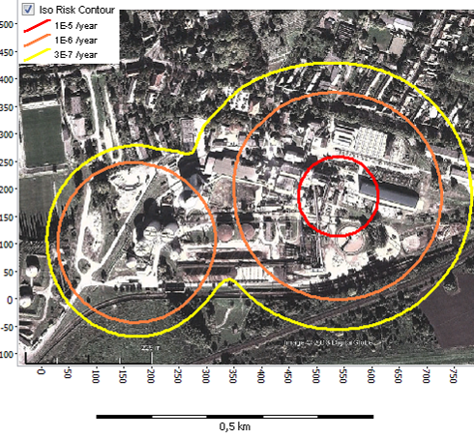

- melléklet
2. Guba Sándor utca – Izzó utca – Kenyérgyár utca – Dombóvári út által határolt tömbben építési övezet határvonalának módosítása

- K12, K18, Szabályozási tervlapok

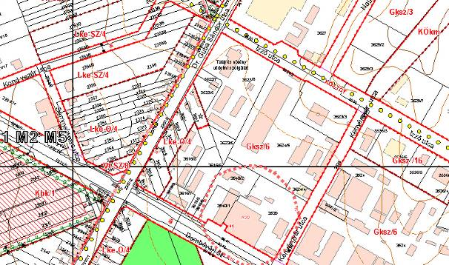
Vásárlási szándékkal érintett hátsó telekrész

Az építési övezeti határvonal módosítása szakmailag támogatható a Guba Sándor utcai ingatlanok kialakult hátsó telekhatárainak figyelembevételével és a visszamaradó hátsókert szabályozási előírás szerinti méretének megtartásával.

- melléklet
3. Kaposvár, Kaposfüred Központi major építési
övezeti besorolásának módosítása

- KF3, Külterületi szabályozási terv

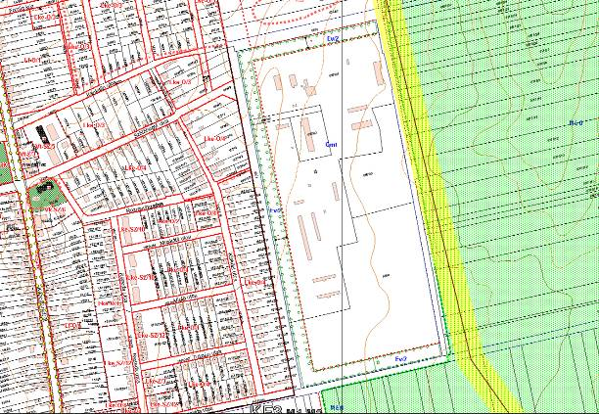

Zajhatárérték túllépésével érintett ingatlanok

A Kaposvár 0509/4 hrsz alatt működő Dráva-Milk Kft. a zajkibocsátási határérték túllépésének kezelése céljából településrendezési terv módosítás iránti kérelmet nyújtott be.

A jelenlegi üzemeltetési körülmények mellet a nyugati és az északnyugati irányban nem teljesül a környezetvédelmi hatóság által előírt zajhatárérték a térképen ábrázolt ingatlanok vonatkozásában.

- melléklet
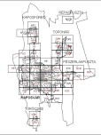 | 4. Toponár, Deseda utca 13 008/36 hrsz alatti ingatlan építési övezeti módosítása  - TOP3 Szabályozási tervlap

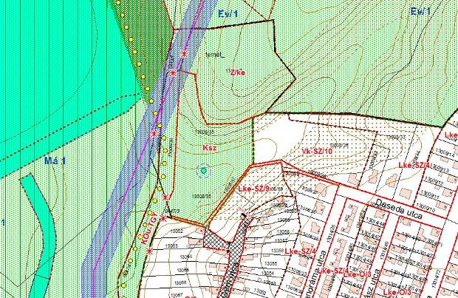
Kérelemmel érintett ingatlan

Az ingatlan lakóterületi átsorolása és az állattartás feltételének I. övezet szerinti szabályozása javasolt

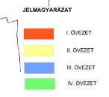
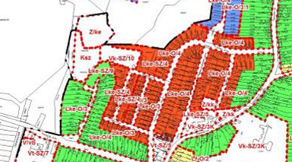

Deseda-tó

